LAB 43: VLAN TROUBLESHOOTING
1. Kiến thức trọng tâm
1.1. Quy trình Troubleshooting VLAN
Chẩn đoán lỗi theo từng bước: xác định triệu chứng → kiểm tra IP/gateway → kiểm tra VLAN và access membership → kiểm tra trunk → kiểm tra MAC table → sửa từng lỗi → kiểm thử lại.
1.2. Access VLAN
Cổng kết nối PC phải được cấu hình access và thuộc đúng VLAN. Nếu PC thuộc sai VLAN, các thiết bị cùng nhóm logic có thể không giao tiếp đúng.
1.3. Trunk
Đường trunk giữa hai switch phải hoạt động và cho phép các VLAN cần thiết đi qua. Nếu VLAN bị loại khỏi danh sách allowed VLAN, frame của VLAN đó không thể đi qua trunk.
1.4. MAC Address Table
MAC table giúp xác nhận switch đã học địa chỉ MAC trên đúng VLAN và đúng interface, từ đó hỗ trợ xác định lỗi forwarding.
2. Mô hình mạng
Mô hình gồm 2 Switch và 4 PC, hai VLAN được truyền qua trunk.
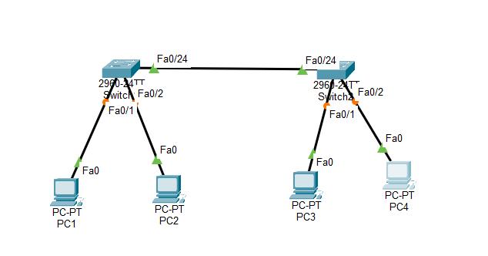
3. IP Plan
Thiết bị | VLAN | IP Address | Subnet Mask | Gateway
PC1 | 10 - USERS | 192.168.10.11 | 255.255.255.0 | 192.168.10.1
PC2 | 20 - HR | 192.168.20.11 | 255.255.255.0 | 192.168.20.1
PC3 | 10 - USERS | 192.168.10.12 | 255.255.255.0 | 192.168.10.1
PC4 | 20 - HR | 192.168.20.12 | 255.255.255.0 | 192.168.20.1
Lưu ý: bài chỉ sử dụng 2 Switch và 4 PC, không có Router/L3 Switch. Vì vậy gateway chỉ được đặt theo IP plan để minh họa cấu hình PC; kiểm tra chính của bài là kết nối giữa các PC cùng VLAN qua trunk.
4. Phân bổ cổng
Switch | Interface | Thiết bị | VLAN
SW1 | Fa0/1 | PC1 | 10
SW1 | Fa0/2 | PC2 | 20
SW1 | Fa0/24 | SW2 Fa0/24 | Trunk
SW2 | Fa0/1 | PC3 | 10
SW2 | Fa0/2 | PC4 | 20
SW2 | Fa0/24 | SW1 Fa0/24 | Trunk
5. Cấu hình đúng mục tiêu
SW1:
VLAN 10 = USERS
VLAN 20 = HR
Fa0/1 -> access VLAN 10
Fa0/2 -> access VLAN 20
Fa0/24 -> trunk, allowed VLAN 10,20
SW2:
VLAN 10 = USERS
VLAN 20 = HR
Fa0/1 -> access VLAN 10
Fa0/2 -> access VLAN 20
Fa0/24 -> trunk, allowed VLAN 10,20
6. CẤU HÌNH LỖI BAN ĐẦU
Đây là trạng thái cố ý có lỗi để thực hiện troubleshooting. Không sửa ngay; trước tiên ghi nhận triệu chứng.
6.1. Cấu hình SW1 – đúng
enable
configure terminal
hostname SW1
vlan 10
name USERS
exit
vlan 20
name HR
exit
interface fastEthernet 0/1
switchport mode access
switchport access vlan 10
exit
interface fastEthernet 0/2
switchport mode access
switchport access vlan 20
exit
interface fastEthernet 0/24
switchport mode trunk
switchport trunk allowed vlan 10,20
exit
end
6.2. Cấu hình SW2 – CÓ LỖI
enable
configure terminal
hostname SW2
vlan 10
name USERS
exit
vlan 20
name HR
exit
interface fastEthernet 0/1
switchport mode access
switchport access vlan 10
exit
interface fastEthernet 0/2
switchport mode access
switchport access vlan 10
exit
interface fastEthernet 0/24
switchport mode trunk
switchport trunk allowed vlan 10
exit
end
Hai lỗi được cài sẵn:
• Lỗi 1 – SW2 Fa0/2: PC4 đáng lẽ thuộc VLAN 20 nhưng đang bị gán vào VLAN 10.
• Lỗi 2 – SW2 Fa0/24: trunk chỉ cho phép VLAN 10, không cho phép VLAN 20 đi qua.
7. Bước 1 – Ghi nhận triệu chứng ping
Thực hiện kiểm tra:
PC1 → PC3: ping 192.168.10.12
PC2 → PC4: ping 192.168.20.12
Kết quả dự kiến:
• PC1 → PC3: thành công vì VLAN 10 đang đi qua trunk.
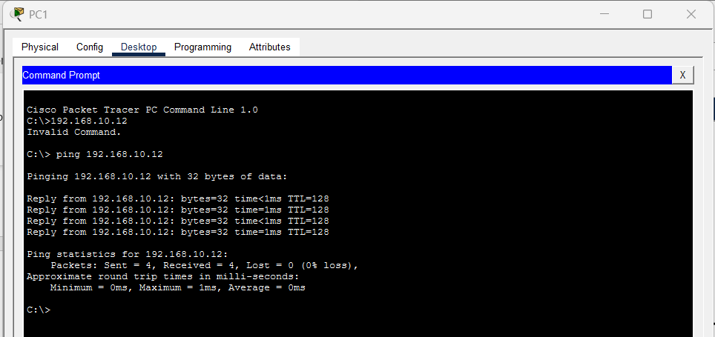
• PC2 → PC4: thất bại do PC4 đang ở VLAN 10 và VLAN 20 không được phép qua trunk.
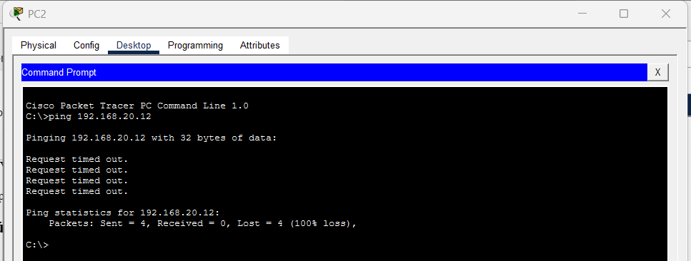
8. Bước 2 – Kiểm tra IP/Gateway của PC
Kiểm tra IP trên từng PC bằng Desktop → IP Configuration hoặc Command Prompt:
ipconfig
Đối chiếu:
• PC1: 192.168.10.11/24
• PC2: 192.168.20.11/24
• PC3: 192.168.10.12/24
• PC4: 192.168.20.12/24
Nếu IP của PC4 vẫn là 192.168.20.12 nhưng ping từ PC2 thất bại, tiếp tục kiểm tra VLAN thay vì sửa IP.
9. Bước 3 – Kiểm tra VLAN và Access Membership
show vlan brief
Trên SW2 sẽ phát hiện Fa0/2 đang thuộc VLAN 10 trong khi PC4 phải thuộc VLAN 20.
Kết luận bước 3:
Lỗi 1 được xác định: SW2 Fa0/2 gán sai VLAN.
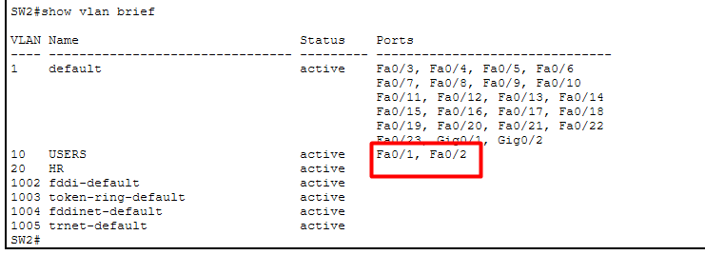
10. Bước 4 – Kiểm tra Trunk
show interfaces trunk
Trên SW2, Fa0/24 đang trunk nhưng danh sách allowed VLAN chỉ có VLAN 10. VLAN 20 không được phép đi qua đường trunk.
Kết luận bước 4:
Lỗi 2 được xác định: trunk SW2 Fa0/24 không allow VLAN 20.
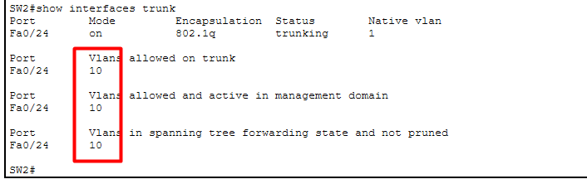
11. Bước 5 – Kiểm tra MAC Table
show mac address-table
Có thể kiểm tra MAC học được trên từng interface. MAC của PC4 sẽ được học trên Fa0/2 thuộc VLAN 10, trong khi địa chỉ IP của PC4 thuộc mạng VLAN 20. Đây là dấu hiệu rõ ràng của sai access VLAN.
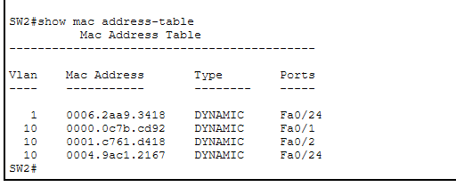
Có thể lọc theo VLAN:
show mac address-table vlan 10
show mac address-table vlan 20
12. Bước 6 – Sửa lỗi từng bước
12.1. Fix lỗi 1 – Đưa PC4 về VLAN 20
Trên SW2:
enable
configure terminal
interface fastEthernet 0/2
switchport mode access
switchport access vlan 20
exit
end
Kiểm tra lại:
show vlan brief
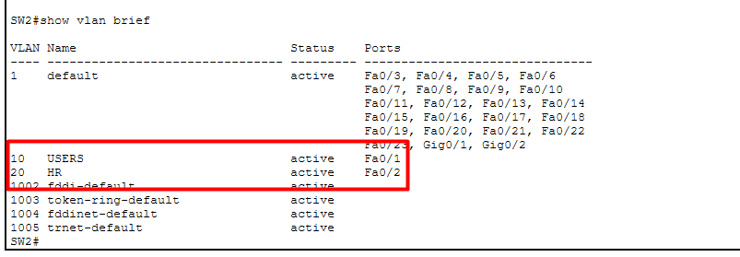
12.2. Fix lỗi 2 – Allow VLAN 20 trên trunk
Trên SW2:
enable
configure terminal
interface fastEthernet 0/24
switchport mode trunk
switchport trunk allowed vlan 10,20
exit
end
Kiểm tra lại:
show interfaces trunk
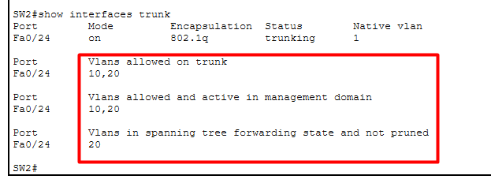
13. Bước 7 – Kiểm thử lại
Thực hiện lại:
PC1 → PC3
ping 192.168.10.12
PC2 → PC4
ping 192.168.20.12
Kết quả mong đợi:
• PC1 → PC3: Success.
• PC2 → PC4: Success.
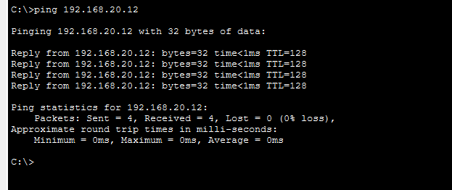
• VLAN 10 và VLAN 20 đều được truyền qua trunk.
• PC4 nằm đúng VLAN 20.
14. RCA – Root Cause Analysis
Lỗi | Triệu chứng | Root Cause | Cách fix | Kết quả
1 | PC2 không ping được PC4 | SW2 Fa0/2 gán VLAN 10 thay vì VLAN 20 | Đổi Fa0/2 sang access VLAN 20 | PC2 ↔ PC4 ping Success
2 | VLAN 20 không qua SW1-SW2 | SW2 Fa0/24 trunk chỉ allow VLAN 10 | Allow VLAN 10,20 trên trunk | VLAN 20 được forwarding
15. Bộ lệnh kiểm tra cuối cùng
show vlan brief
show interfaces trunk
show interfaces fastEthernet 0/2 switchport
show interfaces fastEthernet 0/24 switchport
show mac address-table
show mac address-table vlan 10
show mac address-table vlan 20
16. Connectivity Matrix
Nguồn | Đích | VLAN | Kết quả mong đợi
PC1 192.168.10.11 | PC3 192.168.10.12 | 10 | Success
PC3 192.168.10.12 | PC1 192.168.10.11 | 10 | Success
PC2 192.168.20.11 | PC4 192.168.20.12 | 20 | Success
PC4 192.168.20.12 | PC2 192.168.20.11 | 20 | Success
17. Kết quả
• Xác định được triệu chứng bằng ping trước khi thay đổi cấu hình.
• Xác nhận IP của các PC đúng theo IP plan.
• Phát hiện access membership sai trên SW2.
• Phát hiện VLAN 20 không nằm trong allowed VLAN của trunk.
• Kiểm tra MAC table để xác nhận quá trình forwarding.
• Sửa từng lỗi theo đúng nguyên nhân.
• Ping PC2 ↔ PC4 và PC1 ↔ PC3 thành công sau khi sửa.
• Hoàn thành bảng RCA và connectivity matrix.
Kết luận
Lab 43 minh họa quy trình troubleshooting VLAN/trunk theo nguyên nhân thay vì sửa thử. Hai lỗi được cài sẵn gồm gán sai access VLAN cho PC4 và không cho phép VLAN 20 đi qua trunk. Sau khi kiểm tra IP, VLAN membership, trunk và MAC table, từng lỗi được sửa và kiểm thử lại. Kết quả cuối cùng cho thấy các PC cùng VLAN có thể giao tiếp qua đường trunk.

